

Rapport Aria Groult bach 2
13/01/2016

Nous avons repris le TP du début et avons recommencé avec des nouvelles technologies.
Anciennes technologies : React, Cordova, Abyssa JS
Nouvelles technologies : Android Studio, SQL Lite

Résultats formulaire :
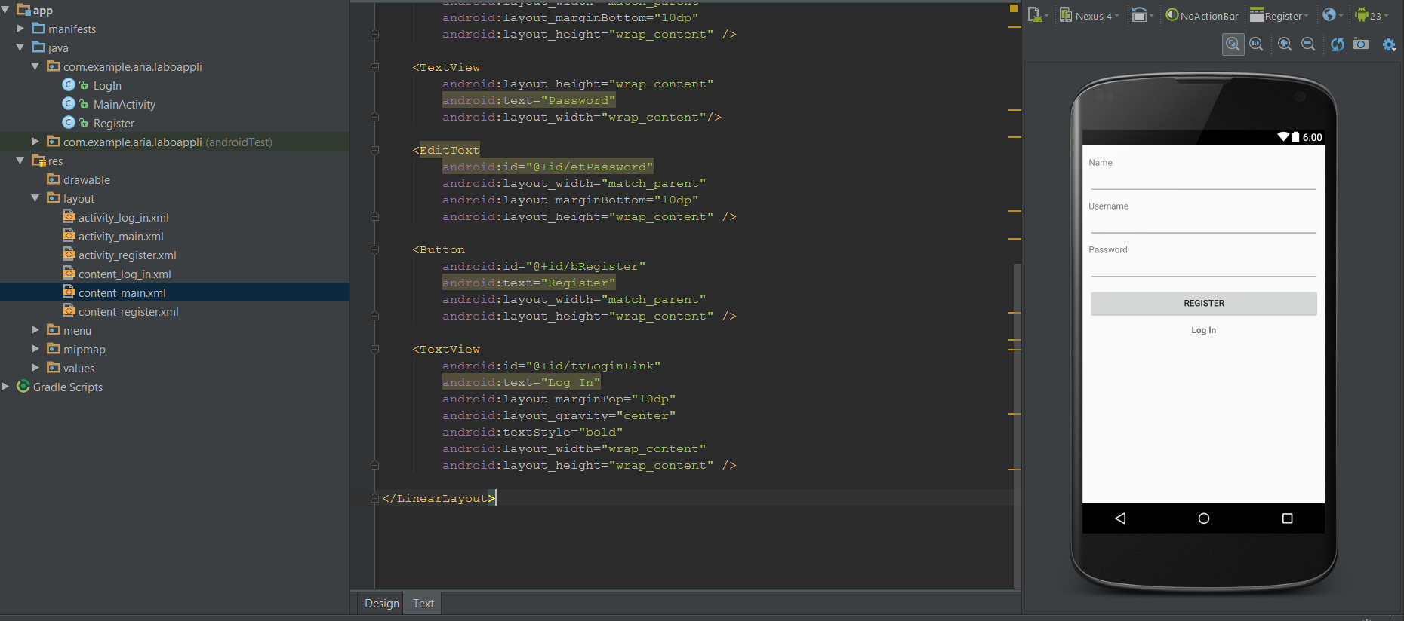

Accueil avec liens vers différentes pages ( en cours de construction)
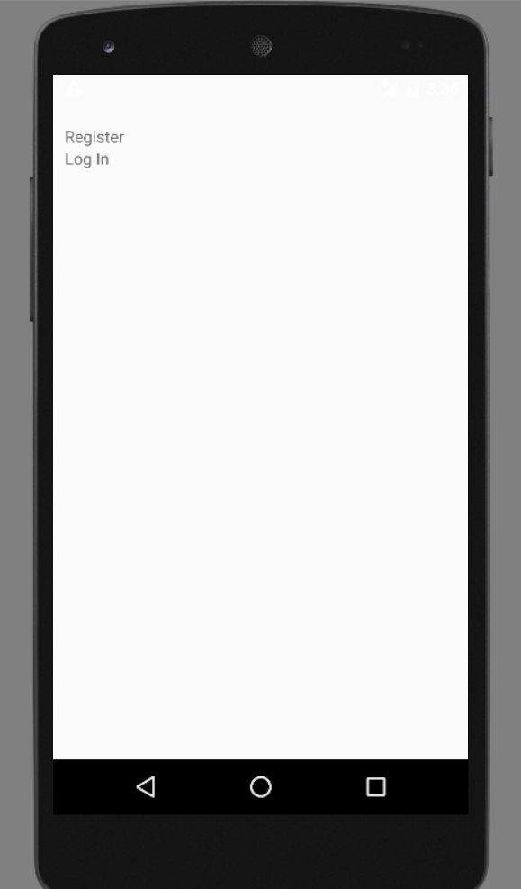

Page Register avec lien fonctionnel vers page Log In
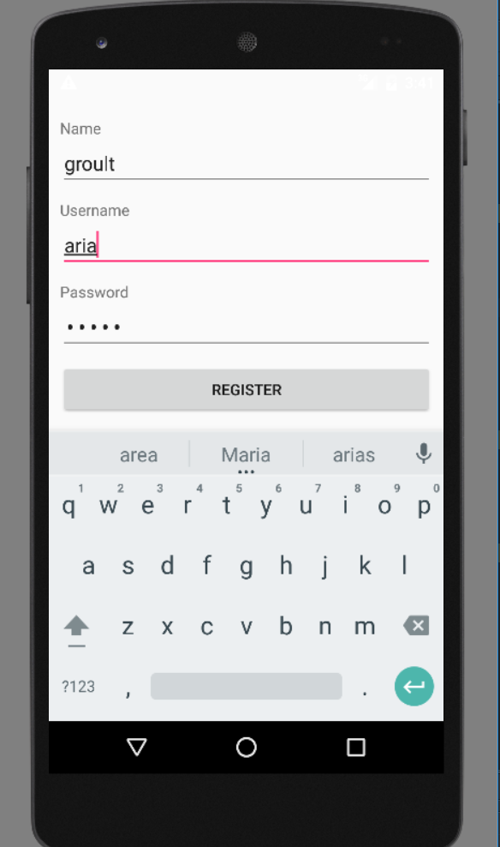
Page Log In avec lien fonctionnel vers la page Register 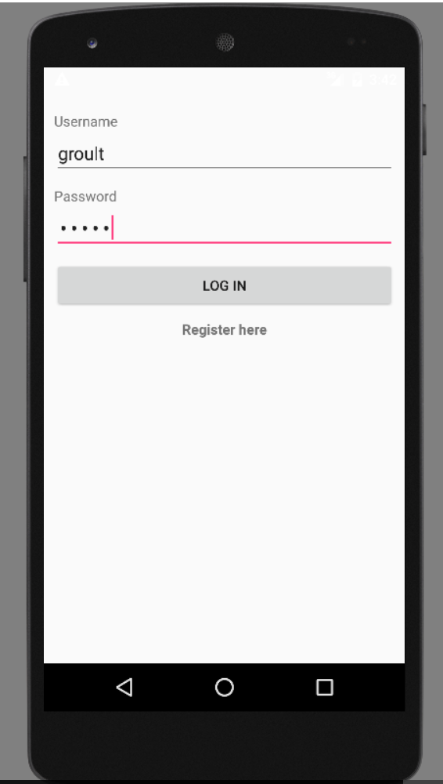

Objectifs pour prochaine séance :
- Partie Back End
- Réalisation de 3 mockups pour stylisation des pages déjà fonctionnelles

